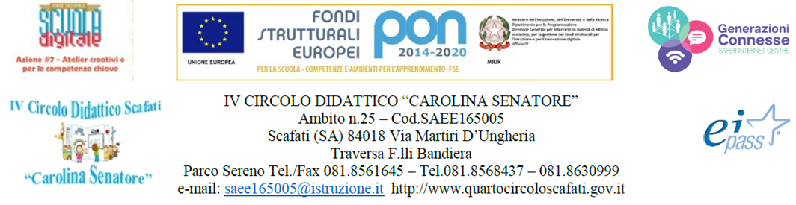

***NUOVA ADOZIONE*** PER L ‘A.S.__2018-19_ -CLASS_ /SEZION_ _________

PLESSO SCOLASTICO_________________________________________________________________

PRESENTATA DAI DOCENTI:____________________________________________________________

_______________________________________________ ___________________________________

A)**INDICAZIONE DEI TESTI PRESI IN ESAME**:

|  |  |  |  |  |
| --- | --- | --- | --- | --- |
| **N°** | **CODICE VOLUME** | **TITOLO** | **AUTORE** | **EDITORE** |
|  |  |  |  |  |
|  |  |  |  |  |
|  |  |  |  |  |
|  |  |  |  |  |
|  |  |  |  |  |

B)**INDICAZIONE DEL TESTO PRESCELTO**:

|  |  |  |  |  |
| --- | --- | --- | --- | --- |
| **N°** | **CODICE VOLUME** | **TITOLO** | **AUTORE** | **EDITORE** |
|  |  |  |  |  |
|  |  |  |  |  |
|  |  |  |  |  |
|  |  |  |  |  |
|  |  |  |  |  |

\****N.B.:il testo prescelto deve essere tra i libri indicati nel riquadro dei libri presi in esame.***

-SI ALLEGA LA RELAZIONE.

SCAFATI,___________________ FIRMA DEI DOCENTI

_____________________________

______________________________

______________________________